Communiqué de presse
En librairie le 13 juin 2019

« La nouvelle résistance »
Jean-Hervé Lorenzi, Mickaël Berrebi & Pierre Dockès
Face à la violence technologique
168 pages - 17 € - G 57240
L’économie mondiale en mouvement

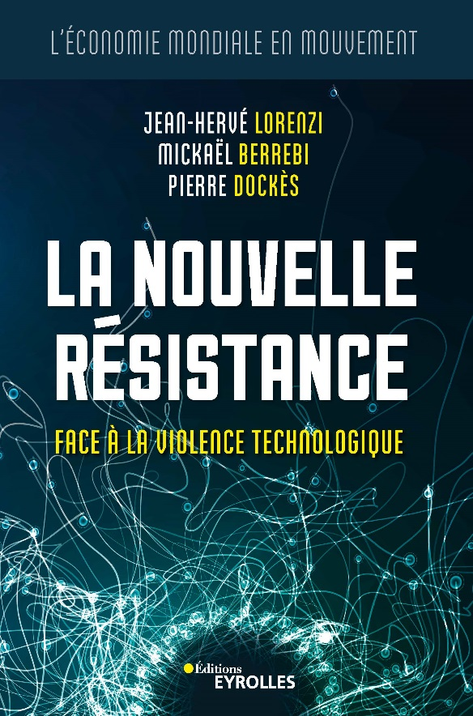
La solution ne viendra pas des états
La technologie telle qu’elle se développe aujourd’hui est porteuse de formidables espoirs… Mais elle est aussi intrusive, dominatrice et un instrument d’enfermement dans des univers codifiés et manipulés. Jamais, dans l’histoire humaine, le progrès technique n’a donné autant de moyens à quelques acteurs privés – les GAFA ou leurs équivalents chinois, les BATX. Ils ont su remplacer le politique en imposant un nouveau modèle sociétal, qui en vient à menacer nos démocraties.
Face aux géants numériques et financiarisés se développe une résistance diffuse et plurielle. La solution ne viendra pas seulement des États. Citoyens, startups, hackers, ONG agissent, collectivement et dans leurs pratiques les plus individuelles, pour résister. Ils refusent de laisser conduire leur vie, leurs pensées, leurs choix philosophiques par un quelconque big data anonyme.
Ce livre ne vise pas à donner la solution. Mais, au-delà des discours catastrophistes, il trace les contours du mouvement de réaction qui se fait jour, et qui ouvre un chemin vers un avenir respectable et souhaitable.

Sommaire
Un monde sans politique
La montée des dangers / Le monde d’aujourd’hui / La montée des violences / La société hystérisée par la technologie
La dictature de la technologie
Un monde d’ambiguïtés / L’ère de la domination
Le règne de l’intrusion
L’intrusion comme phénomène historique permanent / Une nouvelle forme de totalitarisme / L’homme internet, créateur de sa propre servitude
Un monde de résistances
Les résistants, moteurs de l’Histoire / Les résistants, un monde non conformiste toujours ultra-minoritaire / Le modèle de résistance d’Albert Hirschman / Les six visages de la nouvelle résistance
Ohé ! Partisans… c’est l’alarme !
La fuite vertueuse / L’éloge des objecteurs de conscience / Retour vers le monde réel / Le démantèlement inéluctable / La vérité, exigence démocratique / La fin d’un monde fantasmé

Les auteurs
Jean-Hervé Lorenzi est professeur d’économie à l’université de Paris-Dauphine et président du Cercle des économistes.
Mickaël Berrebi est diplômé de l’ESSEC, fi nancier et membre de l’Institut des actuaires.
Pierre Dockès est professeur d’économie honoraire à l’université Lumière-Lyon 2.

